Министерство образования Российской Федерации

Пензенский государственный университет

Кафедра «Вычислительная техника»

**ОТЧЕТ**

по лабораторной работе №4

по курсу «Логика и основы алгоротмизирования в ИС»

на тему «Обход графа в глубину»

Выполнили

студенты группы 20ВВ2:

Тумасов Вадим

Портнов Никита

Принял:

д.т.н Митрохин М.А.

д.т.н Юрова О.В.

Пенза 2021

**Лабораторное задание:**

Задание 1

1. Сгенерируйте (используя генератор случайных чисел) матрицу

смежности для неориентированного графа G. Выведите матрицу на экран.

2. Для сгенерированного графа осуществите процедуру обхода в

глубину, реализованную в соответствии с приведенным выше описанием.

3.* Реализуйте процедуру обхода в глубину для графа, представленного

списками смежности.

Задание 2*

1. Для матричной формы представления графов выполните

преобразование рекурсивной реализации обхода графа к не рекурсивной.

**Листинг:**

#define _CRT_SECURE_NO_WARNINGS

#include <ctime> // Библиотека времени

#include <cmath>

#include <locale.h>

#include <iostream> // Библиотека Ввода,Вывода

#include <conio.h>

#include <stack>

int n;

int** matrix = NULL;

using namespace std;

bool* visited = NULL;

struct spisok_smzh {

int versh;

spisok_smzh* next;

};

struct spiski_smzh {

spisok_smzh* spisok;

spiski_smzh* next;

};

spiski_smzh* p_spiski = NULL;

spiski_smzh* n_spiski = NULL;

spiski_smzh* p_spiski_start = NULL;

spisok_smzh* p_spisok = NULL;

spisok_smzh* p_spisok_start = NULL;

spisok_smzh* n_spisok = NULL;

void DFSS(int st)

{

stack<int> s;

s.push(st);

visited[st] = true;

while (!s.empty())

{

int v = s.top();

s.pop();

cout << v <<" ";

for (int i = n-1; i > -1; --i)

{

if ((visited[i] == false) && (matrix[v][i]==1))

{

s.push(i);

visited[i] = true;

}

}

}

}

void DFS(int st)

{

int r;

p_spiski = p_spiski_start;

spisok_smzh* p_spisok_loc = NULL;

cout << st << " ";

visited[st] = true;

for (int i = 0; i<st; i++)

p_spiski = p_spiski->next;

p_spisok_loc = p_spiski->spisok;

while (p_spisok_loc != NULL)

{

if (!visited[p_spisok_loc->versh])

{

DFS(p_spisok_loc->versh);

}

p_spisok_loc = p_spisok_loc->next;

}

}

void main()

{

setlocale(LC_ALL, "Russian"); // подключение русского

srand(time(NULL)); // новый отсчёт времени

int i, j, m;

int start;

cout << "n=";

cin >> n;

//cout << "Матрица: \n";

int z;

matrix = new int* [n]; // матрица

visited = new bool[n];

for (i = 0; i < n; i++)

{

matrix[i] = new int[n];

}

for (i = 0; i < n; i++)

{

for (m = 0; m < n; m++)

{

matrix[i][m] = rand() % 2;

}

}

for (int i = 0; i < n; i++)

matrix[i][i] = 0;

for (int i = 0; i < n; i++)

{

for (j = 0; j < n; j++)

{

matrix[i][j] = matrix[j][i];

cout << matrix[i][j]<<" ";

}

cout << endl;

}

/*for (int i = 0; i < n; i++)

{

cout << "\n";

cout << "{";

for (j = 0; j < n; j++)

if (matrix[i][j] == 1)

{

cout << j << " ";

}

cout << "}" << " Вершина" << i;

}

*/

cout << "\n";

for (int i = 0; i < n; i++)

{

n_spiski = (spiski_smzh*)malloc(sizeof(spiski_smzh));

p_spisok = NULL;

p_spisok_start = NULL;

for (j = 0; j < n; j++)

{

if (matrix[i][j] == 1)

{

n_spisok = (spisok_smzh*)malloc(sizeof(spisok_smzh));

n_spisok->versh = j;

if (p_spisok == NULL)

{

p_spisok = n_spisok;

p_spisok_start = p_spisok;

}

else

{

p_spisok->next = n_spisok;

p_spisok = n_spisok;

}

n_spisok->next = NULL;

}

}

n_spiski->spisok = p_spisok_start;

if (p_spiski == NULL)

{

p_spiski = n_spiski;

p_spiski_start = p_spiski;

}

else

{

p_spiski->next = n_spiski;

p_spiski = n_spiski;

}

}

p_spiski = p_spiski_start;

for(int i = 0; i < n; i++)

{

p_spisok = p_spiski->spisok;

p_spisok_start = p_spisok;

cout << "\n";

cout << "{";

while (p_spisok != NULL)

{

cout << p_spisok->versh << " ";

p_spisok = p_spisok->next;

}

cout << "}" << " Вершина" << i;

p_spisok = p_spisok_start;

p_spiski = p_spiski->next;

}

cout << "\n";

p_spiski = p_spiski_start;

for (i = 0; i < n; i++)

{

visited[i] = false;

}

cout << "Стартовая вершина » ";

cin >> start;

bool* vis = new bool[n];

cout << "Порядок обхода DFSS: ";

DFSS(start);

for (i = 0; i < n; i++)

{

visited[i] = false;

}

cout << "\n";

cout << "Порядок обхода DFS: ";

DFS(start);

//delete[]visited;

}

**Результат работы программы:**

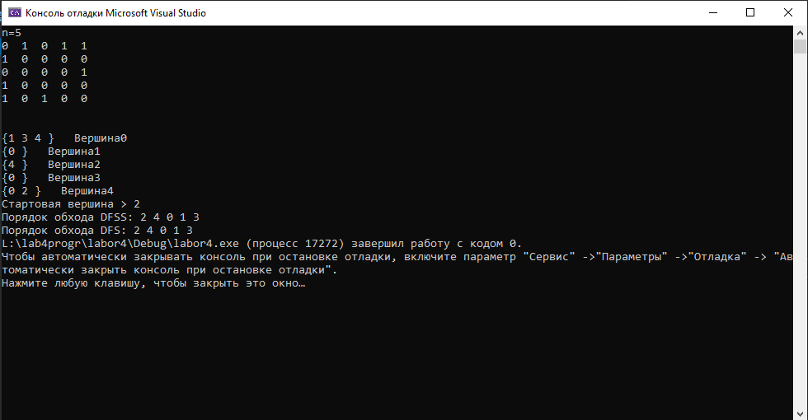

**Вывод**: Мы сгенерировали матрицу смежности для неориентированного графа, организовали обход в глубину с помощью dfs.Научились представлять неориентированный граф списком смежности.Также произвели изменения в работе самого алгоритма обхода в глубину,сменив его фунционирование с помощью рекурсии на работу со стеком.